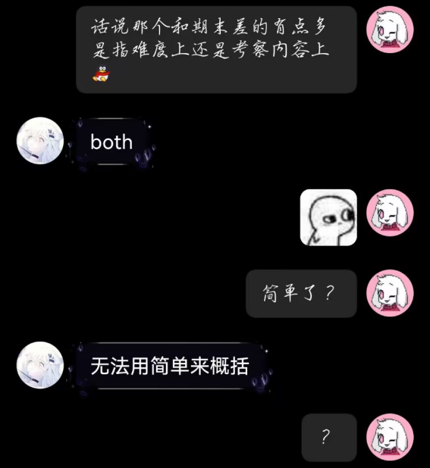

呃……所以，如你所见，这四道题原来是打算冲着期末网测膜你去的，但是很不幸的是这四道题与真正的期末网测题在难度上和具体的考察内容上都有一定的出入……

不过，往好处想，这四道题确实有练习的价值！

你能看到这些话，想必你已经完成了这四道题了吧？……也许并没有完全做对，但是没有关系！某CQ现在就来告诉你，他是怎么理解这四道题的！

**一、颜色混合器**

~~这题还好意思拿出来？太简单了！~~

实际上就是十六进制的a+b问题，出完才发现原来这么简单。

你可以把它按照三种颜色拆开来做，反正数据保证了结果不会不合法（某一种颜色的值超过0xFF。或者你也可以把这三种颜色合起来一块加，反正是十六进制嘛，怎么加不是加啊。

反正就是说，如果你这道题拿不到1伯昏，那你应该好好反省一下你这学期都学了点啥。

**二、第k大的数**

这题只是装模作样的把一些关键信息……还是贴到了你的面前。

一边添加数据，一边还要时不时找到第k大的数字，Q的范围还这么大，这怎么可能实现嘛！

仔细盯着数据范围看，你会发现一点不对劲：这个基准值num好像没用到啊？然后题目当中很明确地告诉你，所有进行Add操作的数字都会在[num, num + 999]这个区间内，也就是说，数字的取值范围并不是很大，我们能利用这个性质做什么吗？

字符串哈希有没有给你什么启示？或者，我们更直白点：见过桶排序法吗？

这种数组下标和数字对应的方法，在这里竟然出奇的好用！

我们将所有进行Add操作的数字都减去num，那么我们就能够将所有的数字转化到[0, 999]的范围内，这大大地方便了我们将这些数字对应地收纳进数组里面。我们假设这个数组的名字是a，里面的每一个元素初始值都为0，那么加入一个x，就相当于是a[x]++，当我们想查询第k大的数时，只需要从头到尾找一遍看看第k大的是哪一个数就行了，如果根本没有那么多数，那就是No Answer，整道题瞬间变得轻轻松松了！

另外，不要忘了如果出现奇怪的操作名称，就无视它并且将它输出来哦~

**三、方块叠叠乐**

~~这题的输出要求很眼熟吧？就是字母统计表！气死你气死你……~~

某CQ躺在床上想了半天发现，要爆空间，那还是出链表题牛。

说干就干，某CQ就整了一道用链表干起来更方便的题。不过为了增加这题的难度，题目里没有明说让你用链表，当然也是希望你能想出某CQ没有想到的方法。

如果你想使用二维数组，那你会发现，后续的操作会打破你事先定好的二维数组，它有可能把某一列叠的很高很高，让你的二维数组根本装不下这些小方块，更不用提你还需要考虑怎么表示某个位置上是不是没有小方块的问题。

所以解决这个问题的方式究竟是什么捏？

也许你会注意到，n*m的方阵的空间占用实际上是可以接受的，那么就想办法利用好这些空间不就行了？仔细想想这学期学过的东西里面什么对空间的利用效率最高？那肯定就是链表啦！

如果你把每一列小方块都看作是链表的话，那一次移动的操作就是将某一个小方块从一个链表的尾部移动到另一个链表的头，而链表头指针和尾指针的存在恰恰方便了这两个操作的进行，并且在这道题当中，还正好避开了因为无法直接访问链表中间元素而导致的时间损失，可以说，链表正适合用来解决这道题！

欸，别急！链表是能够解决这道题了，但是不觉得有点浪费空间咩？

而且取地址似乎也比正常的直接使用数组下标要慢上一些（连续存储空间是真的快）。

考虑到OJ性能波动，某CQ进行了多次测试……

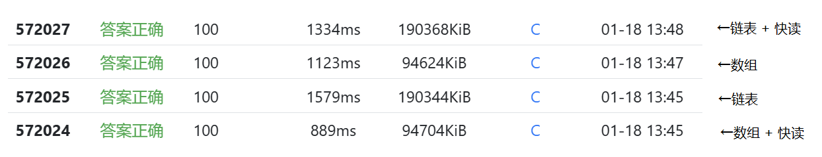

可以发现，用数组模拟链表来实现的确在时空上都要比真链表要好上不少！

（顺带一提，链表这么浪费空间好像是因为某CQ写的太丑了……但是好像也不至于这么多，某CQ也不太清楚为啥内存占用差这么多…）

使用数组模拟链表解决带来的时间优化再加上快读，恰好能让我们卡进1000ms的时限，也就是说，如果某CQ并没有将时限放宽到2000ms，数组模拟链表依然可以通过这道题。

某CQ将两种做法都放在了std里，同学们可以自行观看。

**四、反作弊系统**

~~某CQ实在没题出了才想出来这道题……~~

怎么说呢，这题其实就是一道简简单单的大模拟，只要你按照题目要求的意思来做，这道题并没有什么特别大的难点所在，不过，有意思的是，这题确实体现出了一个你在网络编程的时候可能需要考虑的一个东西：反作弊。

当你获取到了一个数据包，如果这是一个全新的数据包，那就把它存下来，我们将把它作为最初的基准值，在这之后，每获取到一个数据包，你都需要将这个包与上一个包当中的信息进行对比，并找出可能的疑点，如果发现了某位仁兄正在作弊，那就要把它记在小本本上，等游戏结束了去找他算账。

某CQ希望你在期末项目中不要忘了还可以反作弊OTZ。

怎么说呢，题解实际上也就这么多。

题目真的并不难，某CQ只是希望各位同学在寒假能有几道题练练手，不至于等到下学期开头进行期末网测的时候，发现自己链表之类的东西已经完全忘光光了……

这次某CQの寒假小考验差不多到这就结束啦！某CQ希望各位能度过一个快乐的寒假！~~毕竟这可是十二年来最长的一个寒假啊呜呜呜……~~